МБОУ «Усть – Черновская СОШ – БШ»

25 января 2013 года в школе состоялся праздник, посвящённый Дню Святого Валентина с 1 по 4 классы.
Учащихся пришли поздравить Валентин и Валентинка– хозяева праздника.

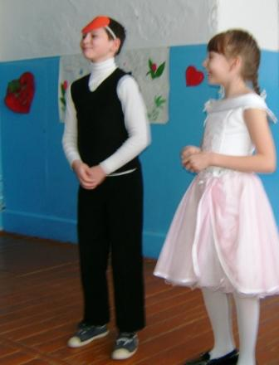

Валентин предложил положить свою ладонь на грудь с левой стороны.
Валентин: «Слышите? Это бьется сердце человека, а знаете, когда оно бьется сильнее всего? Когда человек влюблен и когда его тоже любят. Ответьте мне, пожалуйста, кого вы любите больше всего на свете? Замечательно, раз вы любите, и, я уверен, вас тоже любят, значит, это и ваш праздник!»
Валентинка: «Сегодня мы будем веселиться, шутить, смеяться, устраивать конкурсы и забавные игры. И, несомненно, на нашем празднике должна царствовать только дружба…»
Праздник прошёл бы без приключений, если бы не пришли два Мышонка (Чёрный и Белый),

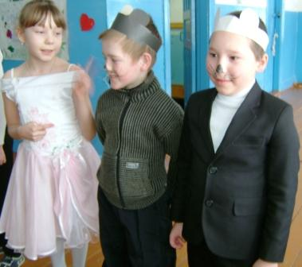

которые хотели найти кота Леопольда, позлорадствовать и посмеяться над ним. Но дети решили помочь коту и перевоспитать этих назойливых мышат. Валентин и Валентинка устроили весёлые игры и состязания, захотели научить Мышат дружить и любить своих ближних, на помощь позвали Мышей и кота Леопольда.
Состоялись такие игры и состязания, как:
- игра «Два притопа»
- конкурс «Веселые музыканты»
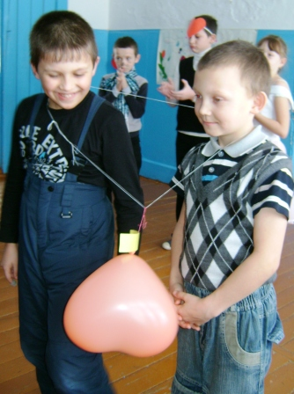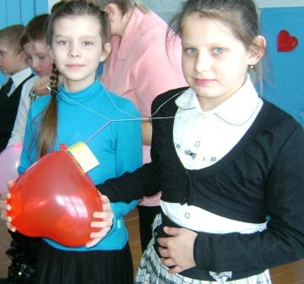
- игра «Шар»
- игра «Собери сердечко»

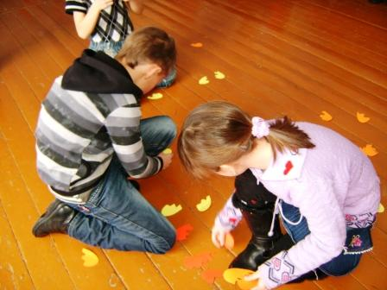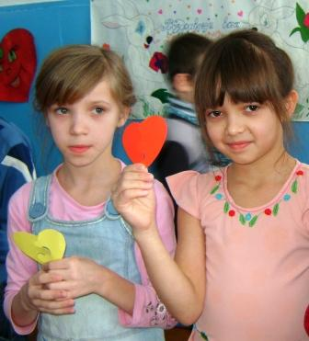

Если рядом друг, то беды не случаются, а с другом лучше весело поиграть, потанцевать, спеть веселую песенку. (Песня «Дружба»).
Любовь и доброта, дружба нужны всем людям на земле. Самая крепкая и настоящая любовь соединяет всех с мамой. У мамы самое доброе и чуткое сердце, оно ни к чему не остается равнодушным. И сколько бы лет ни было человеку, пять или пятьдесят, ему всегда нужна мама, ее любовь, забота и ласка. Учащиеся прочитали стихи о маме, и спели вместе песню «Мама, мамочка».
Праздник подошёл к концу. Так весело и хорошо было на празднике, Мышата попросили у кота Леопольда прощение и вместе сказали: «Ребята, давайте жить дружно!».
Валентин и Валентинка пожелали всем любви искренней и чистой, пусть радость будет вашей лучшей подругой, а печали обходят вас стороной.

С днем Святого Валентина!
Всего доброго вам!

Предложили на память о встрече обменяться «Валентинками»

